**CHAPITRE V. LES OUTILS ET TECHNIQUES DE LA BIOLOGIE MOLECULAIRE**

Il existe une série d’outils indispensables aux biologistes moléculaire pour analyser l’ADN, le cloner, l’amplifier, pour le transporter grâce à des vecteurs, l’intégrer dans des cellules hôtes … Ces outils ont permis de mettre en place des techniques qui sont à l’origine du développement de la biologie moléculaire.

1. **LES ENZYMES DE RESTRICTION**

Ces enzymes sont capables de couper l’ADN au niveau de sites appelés site de restriction. Elles appartiennent à la classe des endonucléases, elles sont capables de cliver les liaisons phosphodiester entre deux nucléotides à l'intérieur de la chaîne d'un acide nucléique par opposition aux exonucléases qui n'attaquent que les nucléotides situés aux extrémités des fragments; on dénombre à l’heure actuelle une centaine de ces enzymes, chacune possédant son propre site de restriction. Il est évident que les sites de restriction, constitués pour la plupart uniquement de quelques nucléotides, sont retrouvés de nombreuses fois dans le génome, et que l’action de ces enzymes de restriction va engendrer de nombreux fragments. Ces enzymes ont la particularité de couper l’ADN sur ces deux brins.

**I.1. Les sites de restriction**

Les enzymes de restriction sont réparties en trois classes en fonction des types de sites qu’elles reconnaissent :

* **Type I :** Elles reconnaissent des séquences particulières mais qui ne présentent aucune symétrie, et ne coupent pas l’ADN au niveau de ce site mais plus loin sur l’ADN (environ 1000 nucléotides).
* **Types III :** Mêmes particularités que les enzymes de type I, mais elles coupent l’ADN à environ 20 nucléotides du site de reconnaissance.
* **Type II :** Ce sont les enzymes les plus nombreuses, reconnaissent une séquence spécifique et coupent en un endroit spécifique de cette séquence. ces sites sont le plus souvent des séquences palindromiques, c’est-à-dire des séquences d’ADN de 4 à 8 nucléotides à symétrie inversée.

**I.2. La nomenclature des enzymes de restriction**

Ces enzymes sont issues de micro-organismes, le plus souvent les bactéries, qui synthétisent ces enzymes pour couper l’ADN des virus qui tenteraient de les infecter. Pour éviter que l'enzyme de restriction ne coupe l'ADN de son propre génome, la bactérie fabrique aussi une deuxième enzyme appelée méthylase, qui reconnaît également le site de restriction. La méthylase ne coupe pas l'ADN, mais le modifie en lui rajoutant un groupement méthyle sur un ou plusieurs nucléotides du site. Cette méthylation empêche la coupure par l'enzyme de restriction.

La nomenclature des enzymes de restriction est précise. Leur nom comporte 3 ou 4 lettres:

* La première lettre est en majuscule cela correspond à la première lettre du genre de la bactérie dont a été isolé l’enzyme
* La seconde et troisième lettre sont en minuscule et correspondent aux deux premières lettres de l'espèce bactérienne
* Le chiffre romain caractérise l’enzyme lorsque plusieurs ont été isolées de la même source

1. **ELECTROPHORESE SUR GEL (SEPARATION DE FRAGMENT D’ADN)**

L’électrophorèse est, avec la chromatographie, la principale des techniques utilisées en biologie pour la séparation et la caractérisation d'espèces. Dans un milieu donné, la séparation des espèces se fait en fonction de leur charge électrique et pour des charges identiques, en fonction de leur taille.

L’ADN étant une molécule chargée négativement (au niveau des groupements phosphates), il est possible de la faire migrer sous l’effet d’un champ électrique vers le pole positif. La migration se faisant de plus dans un gel d’agarose ou de polyacrylamide, les grosses molécules seront plus freinées que les petites par le milieu d’électrophorèse. On observera donc une séparation des fragments d’ADN en fonction de leur masse : les petites molécules migreront le plus loin du dépôt, les plus grosses le plus près (Fig. 1).

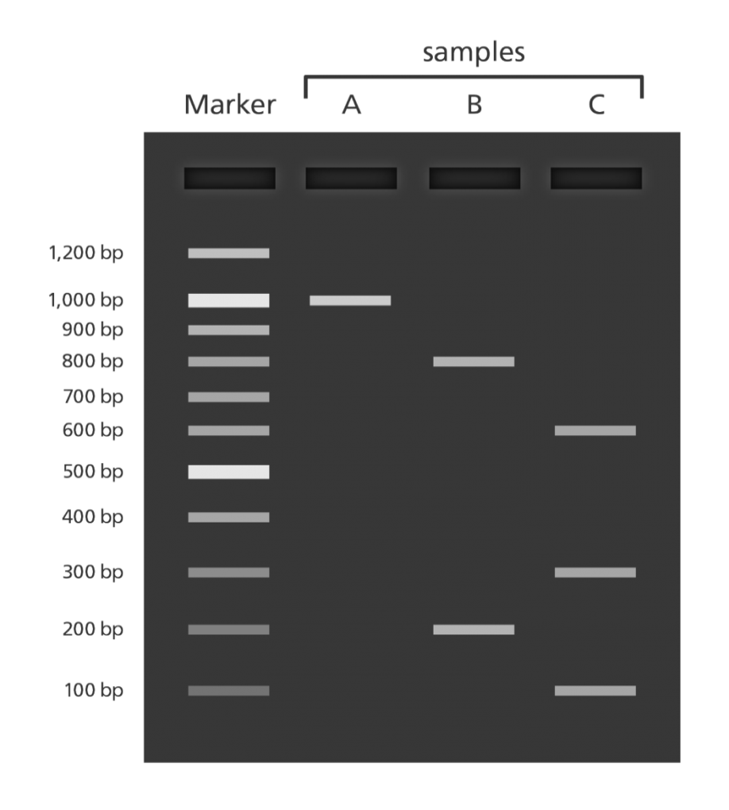

**Fig.1** Schéma de principe d’une électrophorèse. Samples A,B,C pour les échantillon ; Marker pour les marqueurs de poids.

Deux principaux polymères sont utilisés : l'agarose et le polyacrylamide

* Le gel polyacrylamide permet de séparer les petits fragments d’ADN inferieurs à quelques centaines de paires de bases, en position verticale.
* Le gel d’agarose permet de séparer les fragments de plusieurs milliers de paires de bases, en position horizontale.

On fait migrer en même temps que les fragments d’ADN des marqueurs de poids moléculaire, puis on révèle les fragments d’ADN par les UV, après les avoir mise en contact avec un agent bromure d'éthidium (marqueur d'acide nucléique, Lorsqu'il est exposé à des rayonnements ultraviolets, il devient fluorescent avec une couleur rouge-orangé).

1. **CLONAGE MOLECULAIRE**

Le clonage consiste à obtenir des copies identiques et très nombreuses d’un même fragment d’ADN (Fig.2). Il nécessite différents outils pour pouvoir être mené à bien :

* De l’ADN que l’on désire cloner
* Un ADN vecteur dans lequel on insère l’ADN ce qui donne de l’ADN recombiné
* Une cellule hôte qui va recevoir ce vecteur
* Un moyen de multiplier les cellules hôtes
* La sélection des cellules hôtes ayant réellement intégré le vecteur avec l’ADN recombiné
* L’isolement et la purification de l’ADN recombiné multiplié

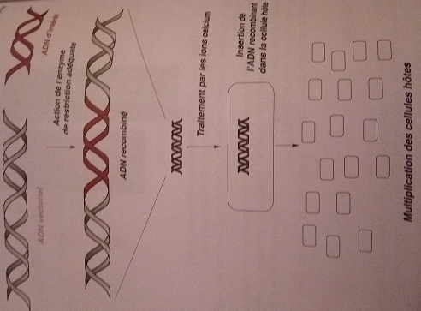

**Fig.2** Principe du clonage moléculaire

**III.1. L’ADN recombiné**

Il s’agit d’un hybride d’ADN provenant de deux espèces différentes, l’un des fragments d’ADN (celui que l’on désire cloner, l’insert) étant inséré dans un autre (vecteur). Cette production se fait *in vitro*, alors que la réplication se fera *in vivo*.

Ce sont les enzymes de restriction qui vont permettre l’insertion. Elles vont cliver le vecteur et l’ADN insert. Une ligase permettra ensuite de lier les deux ADN, ce qui produira au final l’ADN recombiné.

**III.2. Les vecteurs**

Ce sont de petits ADN dans lesquels l’ADN à cloner est inséré, et qui une fois incorporés dans une cellule hôte, seront capables de s’y répliquer en grande quantité.

**III.3. La cellule hôte**

La cellule hôte ne doit évidemment pas modifier ou détruire l’ADN recombiné qui a été introduit. Comme la plupart des bactéries possèdent des enzymes de restriction pour leur propre défense naturelle, il faut utiliser des souches mutantes dépourvues de ces enzymes.

* **Introduction du vecteur dans la cellule hôte**

Pour cette étape de transformation, on met une suspension de bactéries en présence du vecteur recombinant. Ces bactéries sont rendu compétentes, c’est-à-dire capables d’accepter le vecteur recombinant, par un traitement chimique qui perméabilise leur membrane.

* **Culture *in vitro* des cellules hôtes**

Dans le cas des bactéries, sachant qu’une division prend en moyenne 20 minutes, on obtient rapidement une grande quantité d’ADN cloné.

1. **METHODE PCR**

Cette technique (*Polymerase Chain Reaction*) permet d’amplifier une quantité d’ADN de manière très importante (Fig.3) et beaucoup moins lourde qu’avec le clonage traditionnel, puisque l’ensemble de l’opération se fait *in vitro*.

L’inconvénient est que l’on amplifie que de petits fragments d’ADN de quelque milliers de bases, et que l’on obtient des quantités d’ADN bien inférieurs à celles obtenues par le clonage cellulaire.

La technique se fait par une succession de cycles comportant les étapes suivantes :

* Dénaturation de l’ADN à la chaleur (95°C) pour séparer les deux brins
* Hybridation de chaque brin avec une amorce spécifique (50 à 60°C)
* Extension de ces amorces grâce à une ADN polymérase (70°C)

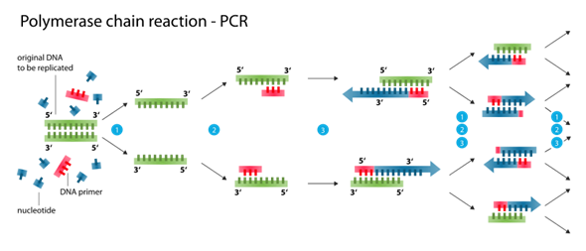

**Fig.3** Principe de la PCR

1. Dénaturation de l’ADN à 90-95°C ; Séparation des deux brins
2. Mise en place des amorces 50 à 60°C
3. Début de la polymérisation par la Taq polymérase (à 70°C)

La technique gagnée en rapidité quand on a pu travailler avec une ADN polymérase non inhibée par la chaleur, ce que l’on sait faire depuis 1988, avec la Taq polymérase (isolée d’une bactérie vivant dans les sources d’eau chaude, *Thermus aquaticus*).

Les appareils de PCR ne sont donc que des incubateurs. Il suffit de placer dans un tube l’ensemble des matières premières nécessaires à la PCR, à savoir des Taq polymérases, un fragment d’ADN à amplifier, des désoxyribonucléotides et des amorces encadrant la séquence à amplifier.

A la fin de chaque cycle d’une durée de 2 à 3 minutes, la quantité d’ADN a été amplifiée par 2.

Dans le cas où l’on travaille avec de l’ARN, on utilise une technique analogue appelée RT-PCR pour *Reverse Transcriptase.* Un fragment d’ADN est donc synthétisé à partir d’un ARNm.